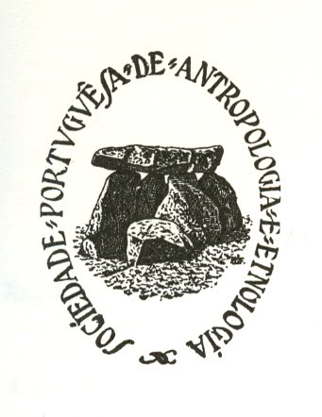 SOCIEDADE PORTUGUESA DE ANTROPOLOGIA E ETNOLOGIA (SPAE)
PORTO

PALESTRA ABERTA POR ZOOM DIA 30 DE ABRIL DE 2022 ÀS 15 HORAS (HORA DE LISBOA)

LINK zoom: https://videoconf-colibri.zoom.us/j/81312254381?pwd=eXE4bGlVaERKb1VYZm1KdGtBK1RhZz09

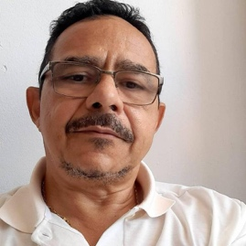

PELO NOSSO SÓCIO CORRESPONDENTE

GERALDO BARBOZA DE OLIVEIRA JÚNIOR

TEMA:
“A universidade também tem de deixar suas ilhas” – ou como se fazer antropólogo e útil à sua sociedade e ao seu tempo”

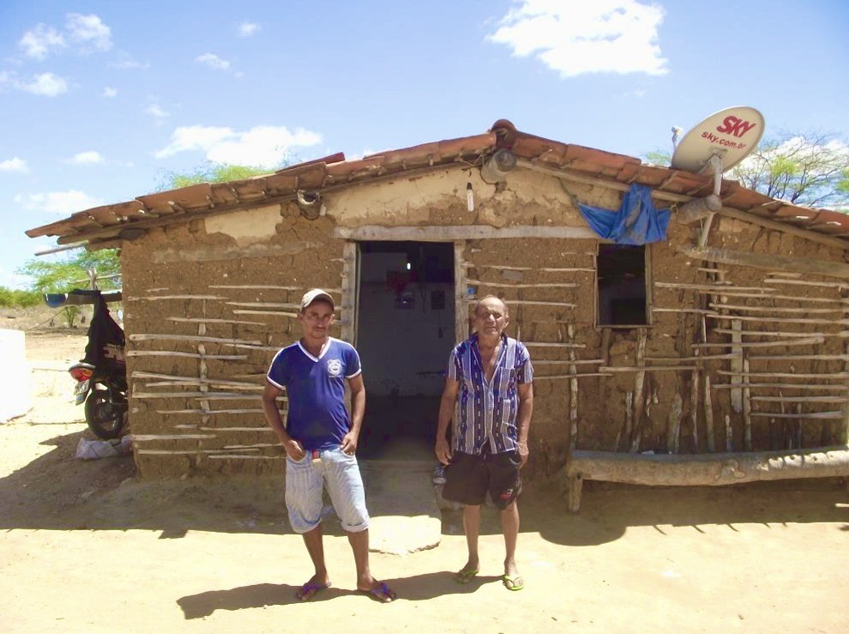
Comunidade Quilombola do Livramento. Angicos, RN, Brasil. Foto: Geraldo Barboza, 2018

TEMA
Exposição sobre o fazer antropológico além dos muros da academia. Indagar sobre os conceitos de saber além de uma visão acadêmica e cartesiana; e, ao mesmo tempo, propor uma maior aproximação da antropologia com populações vulneráveis considerando um diálogo mais horizontal e com vistas a resultados práticos em termos de qualidade de vida.
AUTOR: Geraldo Barboza de Oliveira Júnior
Antropólogo. Doutorando em Desenvolvimento e Meio Ambiente – PRODEMA-UFPI. Mestre em Antropologia Social (UFSC) e Bacharel em Ciências Sociais (UFRN). Cursou também Economia (UFRN), Direito (UNP) e Doutorado em Demografia, mas não concluiu. Professor em faculdades privadas e pesquisador voluntário no Instituto Federal de Educação, Ciência e Tecnologia do Rio Grande do Norte-IFRN no Núcleo de Estudos Afro-Brasileiros e Indígenas – NEABI e Núcleo de Estudos de Gênero, Educação e Identidade – NEGEDI). Consultor em Programas de Desenvolvimento: Banco Mundial, Governos Estaduais e Municipais. Assessor voluntário em Comunidades Quilombolas no RN e Ogã no Ilê Axé Ojisé Olodumare (Casa do Mensageiro), Bahia.

